討論紀錄

主題：射龍門 – 讓七段顯示器五格同時跑出數字(除錯)

組別：第一組(趙永晴、吳菀葶)

討論方式：Google meet

時間：6/14(二) 9:00 ~ 12:00

**討論過程**：

* 第九版: project_test6

遇到問題:

1. 七段顯示器第三格未歸零
2. 分數計算的部分一次加了三分

* 第十版: project_test7

修改部分: 七段顯示器程式碼、部分電路、分數加總程式碼。

圖一 七段顯示器加上零

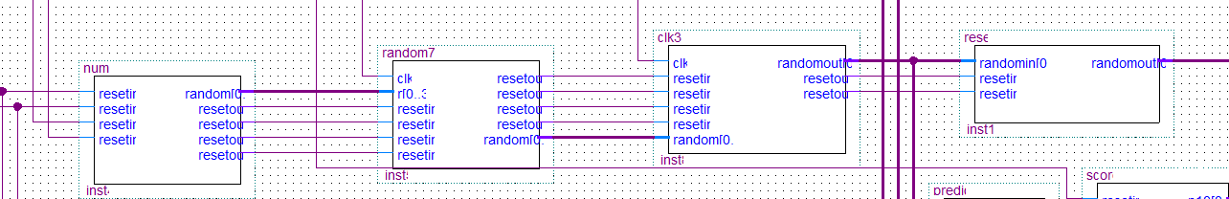

圖二 修改後的電路

遇到問題: 在分數加總的程式碼試跑waveform會發生錯誤，若刪掉程式碼中的resetin4(按下pulse 4歸零)，則waveform可以正常跑且結果正確，但加上resetin4後，則會產生圖四或圖五的報錯訊息。

圖三 分數加總程式碼

圖四 跳出錯誤訊息

圖五 跳出錯誤訊息